Практикум «Ввод и вывод данных»

Задача 1
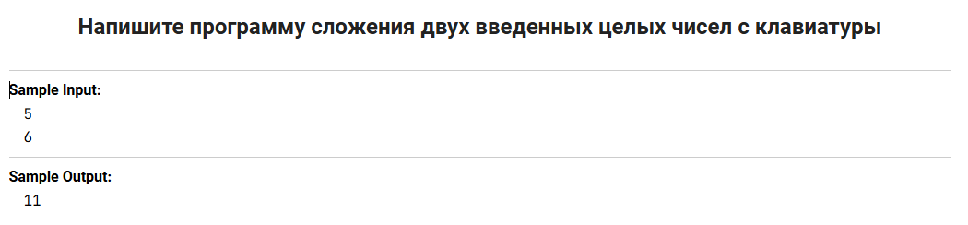

Задача 2
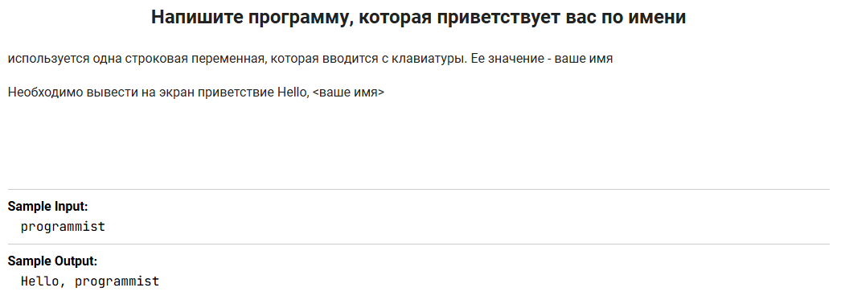

Задача 3
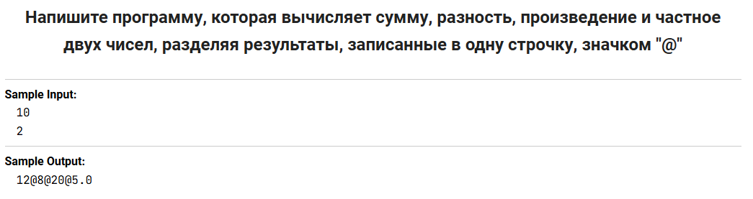

Задача 4
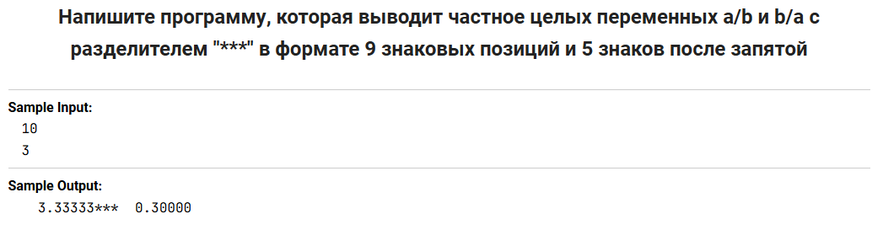

Задача 5
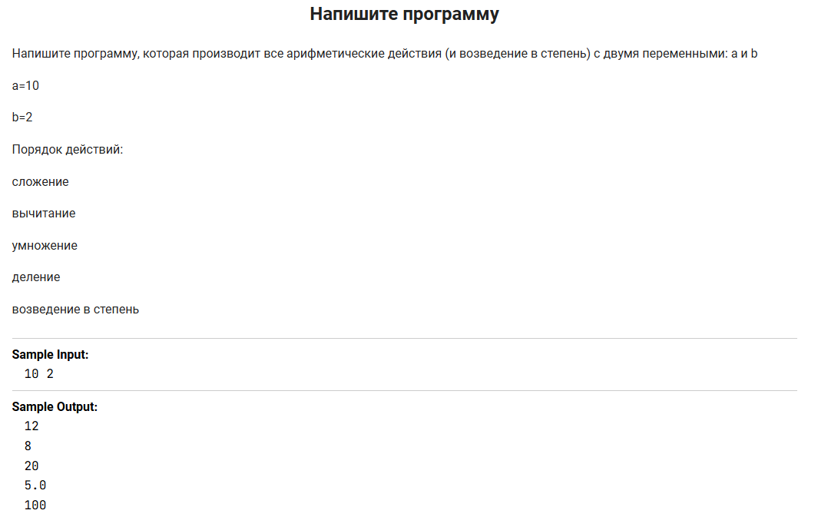

Задача 6
